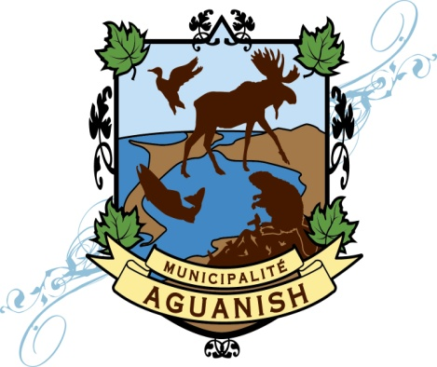
106, rue Jacques Cartier
Aguanish (Québec) G0G 1A0
Téléphone : (418) 533-2323 - Télécopie : (418) 533-2012
Courriel : info@mun.aguanish.org
Municipalité d'Aguanish

HORAIRE PATINOIRE
SAISON 2021 – 2022

Saison régulière
Dimanche : 13h00 à 16h00
18h30 à 21h00
Lundi : Fermé
Mardi : Fermé
Mercredi : 18h30 à 21h00
Jeudi : 18h30 à 21h00
Vendredi : 18h30 à 22h00
Samedi : 13h00 à 16h00
18h30 à 22h00

Semaine de relâche
Du dimanche 27 février au dimanche 6 mars
13h00 à 16h00 - 18h30 à 22h00
Lundi 07 mars
13h00 à 16h00 et 18h30 à 21h00

L’horaire est bien sûr conditionnel à la température!

Pour plus d’informations ou pour faire une demande :
418-533-2323 / info@mun.agunaish.org

